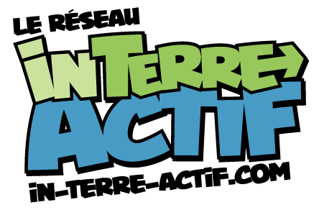
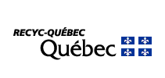
Capsules : La minute écolo!
(Ces capsules de sensibilisation sont idéales pour une diffusion à l’interphone, dans le journal étudiant ou sur le site de l’école)
Thèmes | La minute écolo
La minute écolo sur :  les forêts | Savais-tu que plus de 240 millions d’arbres sont coupés chaque année au Québec. Chaque tonne de papier récupérée permet d’éviter la coupe d’environ 17 arbres et on peut le recycler jusqu’à 10 fois.  Quelques trucs pour diminuer notre consommation de papier :  - Utiliser les feuilles des 2 côtés d’une feuille, ne pas faire imprimer pour rien;  - Utiliser du papier 100% recyclé post consommation à l’école et à la maison et de le recycler;  - Mettre le papier brun à main au recyclage.
La minute écolo sur :  le  gaspillage | Savais-tu que 50 % de la nourriture produite en Amérique du Nord est jetée à la poubelle. C’est injuste quand on sait qu’une personne sur six souffre de malnutrition dans le monde. On peut éviter que nos aliments se retrouvent à la poubelle en se servant des portions raisonnables et en récupérant le plus possible les aliments qu’on utilise.  Durant la collation et l’heure du dîner, fais ta part, évite de gaspiller la nourriture!
La minute écolo sur :  l’alimentation | Savais-tu que nos aliments parcourent en moyenne 2500 km pour se rendre dans notre assiette. En plus de réduire l’impact du transport, consommer des aliments produits localement pourrait nous permettre de consommer moins de pesticides puisque notre code de gestion des pesticides au Québec est rigoureux.  Essaie de retrouver des produits locaux dans ta boîte à lunch écologique.
La minute écolo sur : les  déchets | Savais-tu que 85 % de nos déchets pourraient être réutilisés, recyclés ou compostés.  Avant de jeter quelque chose, demande-toi s’il doit se retrouver dans la poubelle?
La minute écolo sur :  la  réutilisation | Savais-tu qu’il faut environ 400 ans à un sac de plastique pour se dégrader dans l'environnement. Selon Recyc-Québec, 1,0 milliard de sacs circuleraient annuellement sur le territoire du Québec soit l’équivalent d’environ 125 sacs pour chaque Québécois.  Toi et tes parents, pensez à réduire votre consommation de sac en plastique en utilisant des sacs réutilisables lors des vos achats.
La minute écolo sur :  les déchets | Savais-tu que chaque année au Québec, des quantités impressionnantes de déchets sont produites : près de 25 tonnes à la minute. C’est l’équivalent du poids de 5 éléphants par minute.  N’oublie pas, le meilleur déchet est celui que l’on ne produit pas.
La minute écolo sur :  les  3 RV | Chaque fois qu’on réutilise un produit, on fait en sorte qu’un moins grand nombre se retrouve dans les ordures.  Par exemple, dans ta boîte à lunch tu peux mettre ton repas dans des plats réutilisables plutôt que dans des sacs ziplocs, une pellicule plastique ou du papier d’aluminium; tu réduis ainsi tes déchets.
La minute écolo sur : l’énergie | Savais-tu que le mode veille utilise près de 40 % de l'énergie totale, il est donc important d’éteindre l’ordinateur.  À la maison, éteins l’ordinateur une fois que tu as terminé de l’utiliser.
La minute écolo sur :  le recyclage | Savais-tu que dans la nature, il faut environ 50 à 100 ans pour qu’une boîte de conserve se décompose et près de 400 ans pour un sac ou une bouteille de plastique. Il est donc essentiel de les récupérer.  Recycle tout ce qui peut se retrouver dans le bac, réfère-toi aux affiches près du bac!
La minute écolo sur :  la  Surconsommation | Savais-tu que si tout le monde consommait comme un Nord-Américain, il faudrait cinq planètes pour répondre à nos besoins.  Avant de consommer de nouveaux produits, on peut se poser la question suivante : est-ce que j’en ai vraiment besoin?
La minute écolo sur :  les déchets  électroniques | Savais-tu que chaque année, 9500 tonnes de déchets électroniques sont produites au Québec. Il en résulte que des piles de déchets électroniques se retrouvent dans les lieux d'enfouissement des quatre coins du Canada alors qu’ils pourraient être recyclés.  Envoie tes objets électroniques aux endroits existants afin qu’ils le recyclent.  (Ex. : Bureau en gros. Futur Shop, Écocentres)
La minute écolo sur : le recyclage | Savais-tu qu’il faut 670 canettes recyclées pour fabriquer 1 vélo. En les récupérant, tu leur donnes une deuxième vie!  Une canette d'aluminium peut être recyclée à l'infini sans perdre ses propriétés. Récupère les cannettes d’aluminium : un geste simple pour la planète!
La minute écolo sur : les déchets | Les produits à usage unique ont une durée de vie très courte et ne sont souvent ni recyclables ni réutilisables. Passez de l’usage unique au durable.  Privilégie l’usage d’objets durables : bouteille réutilisable, lingettes en tissu, piles rechargeables, etc.
La minute écolo sur : les déchets | Savais-tu que 44 % de nos déchets pourraient être évités grâce au compostage? Le compost est facile à faire à la maison et il permet de transformer nos déchets de table en terre fertile.  Participe aux efforts que l’on fait à ton école afin de composter toutes les collations des élèves !
La minute écolo sur : le recyclage | Savais-tu qu’au Québec 1 million de contenants consignés sont jetés chaque jour. Alors qu’ils sont tous recyclables. Pensez à apporter vos contenants consignés chez le marchand, c’est écologique et en plus ça vous donne des sous!
La minute écolo sur : l’eau | Savais-tu que le débit d’un robinet est en moyenne de 6 litres par minute. 18 litres sont gaspillés si on laisse couler l’eau quand on se brosse les dents !  Ne laisse pas l’eau couler inutilement et préfère l’eau du robinet à l’eau embouteillée.
La minute écolo sur :  l’eau | Petit conseil : Lorsque toi et tes parents lavez votre voiture, utilisez un seau plutôt qu’un boyau d’arrosage. Vous économiserez jusqu’à 300 litres d’eau et elle aura aussi belle allure. Évitez aussi d’utiliser de l’eau pour laver votre stationnement en troquant le boyau d’arrosage contre le balai.
La minute écolo sur :  les 3 RV | Rapportez vos contenants consignés chez le marchand. Au travail et à l’école, comme à la maison, utilisez des verres, des bouteilles et des tasses réutilisables et mettez à la récupération les autres contenants recyclables.
La minute écolo sur : le recyclage | Le polystyrène ou plastique numéro 6 n’est pas recyclé au Québec. Évite, quand tu le peux, d’utiliser ces produits et pense à les réutiliser avant de les mettre à la poubelle.
La minute écolo sur :  l’eau | Savais-tu qu’un boyau d’arrosage débite environ 1000 litres d’eau par heure, c’est-à-dire la quantité moyenne qu’une personne boit en trois ans.  Cet été, fais une sage utilisation de l’eau!
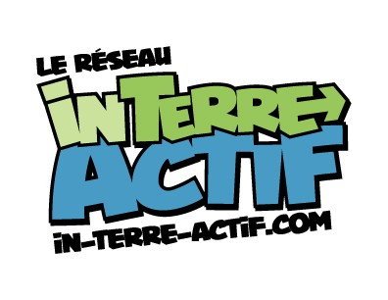

http://www.histoiresoubliees.ca/article/van-bruyssel
http://www.arehn.asso.fr/dossiers/papier_recycle/papier_recycle.html
http://vieenvert.telequebec.tv/sujets/89
http://www.radio-canada.ca
www.deficlimat.qc.ca
www.reduisonsnosdechets.org
http://www.recyc-quebec.gouv.qc.ca/client/fr/gerer/maison/pourquoi.asp
Ressources naturelles Canada
eav.csq.qc.net
http://www.journal-essentiel.be/?Empreinte-ecologique
http://www.recyc-quebec.gouv.qc.ca/Upload/Publications/Fiche-tic.pdf
www.defipourlaterre.org
http://www.recyc-quebec.gouv.qc.ca/Upload/Publications/Fiche-compost.pdf
http://www.bge-quebec.com/fr/le-systeme-de-consigne/quelques-faits
www.defipourlaterre.org
http://www.ville.mont-saint-hilaire.qc.ca/site/pages/Environnement/Capsules%20bleues(2).pdf
http://eausecours.org/wp-content/uploads/2013/09/Eau-Secours-Brochure-Conférences-et-Formations-2013-14-Web-copie.pdf

